Bonnes pratiques de la branche pour augmenter la part modale des TP

Entreprise de transport | CFF SA
Personne de contact  (y c. adresse e-mail) | Julien Leuenberger  julien.leuenberger@sbb.ch
Mesure d’augmentation de la part modale des TP | Mise en service du Léman Express et prolongement du RegioExpress à Annemasse
Brève description de la mesure | L’inauguration de l’infrastructure de la ligne du CEVA (Cornavin – Eaux-Vives – Annemasse) a permis la mise en service des produits Léman Express :  - L1 : Coppet – Annemasse – Evian-les-Bains  - L2 : Coppet – Annemasse – Annecy  - L3 : Coppet – Annemasse – St-Gervais-les-Bains- Le-Fayet  - L4 : Coppet – Annemasse  Cette offre permet d’assurer une cadence au 1/4h entre Coppet et Annemasse en passant par les gares du centre de Genève (Lancy-Pont-Rouge, Lancy-Bachet, Genève-Champel-Hôpital, Genève-Eaux-Vives et Chêne-Bourg).  Ces produits ont été complétés par le prolongement du RegioExpress du trafic Grandes lignes circulant entre St-Maurice/Vevey et Annemasse alors qu’il s’arrêtait initialement à Genève. Cette ligne ne s’arrête qu’aux gares de Lancy-Pont-Rouge, Genève-Eaux-Vives et Annemasse.
Photo | 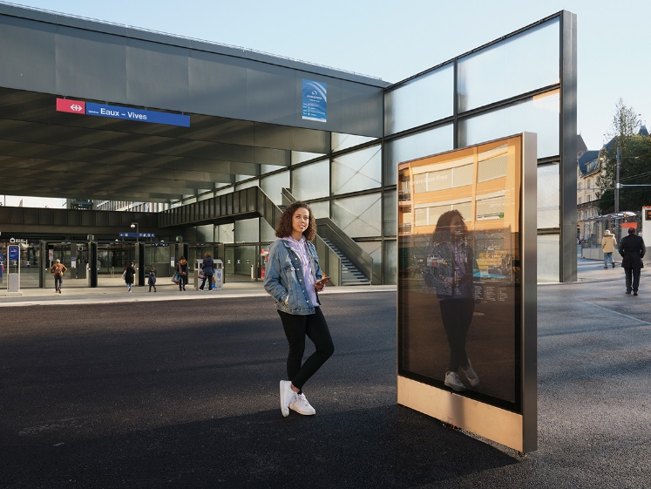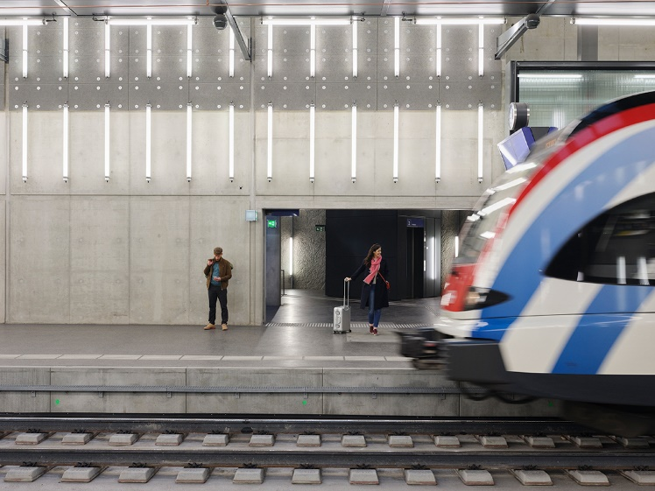
Objectif de la mesure | La mise en service du Léman Express visait les objectifs suivants :  - Fournir une alternative de transport public efficace aux frontaliers de Haute-Savoie travaillant à Genève et dont l’offre de transports publics était faible jusqu’ici.  - Offrir des liaisons directes avec les principaux bassins de population savoyards dont les pendulaires sont orientés sur Genève (Vallée de l’Arve, Chablais français et région annecienne).  - Proposer une offre attractive en transports publics entre la rive droite et la rive gauche du Canton de Genève, passant par les nouveaux pôles d’attractivité établis par le Canton.  - D’ici 3 ans après sa mise en service, atteindre 40’000 voyageurs par jour entre Annemasse et Coppet.  - Répondre à une demande politique forte pour désengorger la circulation au centre de Genève.  - Mettre en œuvre un partenariat fort avec la SNCF pour une production commune dans le bassin genevois.
Groupe-cible | - Automobilistes pendulaires frontaliers haut-savoyards.  - Automobilistes pendulaires genevois entre la rive droite et la rive gauche.  - Entités politiques fédérales, cantonales, communales et françaises nationales et régionales.
Secteur d’application de la mesure | Trafic longues distances  ☒ | Trafic régional  ☒ |  | Trafic local  ☐ |  | Trafic touristique  ☐
État | Mesure mise en œuvre  ☒  Date de mise en œuvre:  15.12.2019 |  | Mesure planifiée  ☐  Date de mise en œuvre planifiée:  … |  | Mesure pas encore planifiée  ☐
Facultatif:  évaluation /  rapport d’expérience | Retour positif |  |  | Retour négatif
 | - Malgré une mise en service marquée par une grève de la SNCF du 15.12. à fin janvier 2020 suivi dès mi-mars 2020, des restrictions liées à la pandémie, la fréquentation s’est élevée à plus de 37'000 voyageurs par jour entre Coppet et Annemasse alors que nous n’attendions ce chiffre qu’après 3 ans d’exploitation. La demande pour ce type de produit transfrontaliers est donc forte.  - Le Léman Express s’inscrit dans un programme plus large de développements immobiliers aussi bien commerciaux que pour des logements le long de la ligne.  - La mise en service du Léman Express a permis de libérer de l’espace en surface sur l’ancienne ligne ferroviaire Annemasse – Eaux-Vives permettant de créer une voie verte pour les vélos et les piétons. Celle-ci a rencontré un fort succès en complémentarité avec le Léman Express.  - Le Léman Express est souvent cité comme avantage pour les nouveaux projets immobiliers. |  |  | - La grève de la SNCF en décembre 2019 et janvier 2020 ainsi que la pandémie a entaché la mise en service.  - Des problèmes de fiabilité du matériel roulant ont provoqué des suppressions et retards générant des réactions clients.  - Des problèmes de coordination entre les services opérationnels des CFF et de la SNCF ont parfois généré des retards et suppressions de trains. Le temps trop réduit pour les phases de test explique ces problèmes.

Merci d’avance pour votre réponse à l’adresse modalsplitstudie@utp.ch

